Внеклассное мероприятие по кубановедению

"Кубанские
забавы"

Цели:
- В игровой форме рассказать учащимся о традициях Кубани, о жизни и быте жителей Кубани.
- Привитие любви к своей Родине.
- Привитие интереса к изучению истории Кубани.

Ход.
Ведущий:
Кубань, Кубань – души моей отрада
Сияньем зорь налитые поля.
Мне в целом мире ничего не надо
Твоя бы песня в вышине плыла.

Дорогие ребята! Наша малая Родина, Кубань, имеет древнюю и богатую историю.
Сегодня вы познакомитесь с историей, традициями и обычаями казаков, а так же поиграете в кубанские игры, услышите кубанские песни.

На Кубани пахнет лето
Прилетевшим с моря ветром,
Сочной, сладкою клубникой,
Огурцами, ежевикой,
Разогретой лебедой,
Мятою и резедой.
Щедрым дождиком грибным,
И укропом молодым,
Грушей в розовых накрапах,
А какой же главный запах?
Слышали, как за станицей
Пахнет солнышко пшеницей.

Игра «Колоски» ( по классу раскладываются колоски, ученики делятся на две команды: «Казаки» и «Казачки». Задание собрать по очереди как можно больше колосков в корзинки).

Будет дождик или нет –
У цветов найду ответ.
Если утром ноготки
Сжали венчики – цветки,
Значит, дождь пойдет опять –
Нужно зонт с собою взять.

Если же глаза до солнца
Широко раскрыл вьюнок –
Тут никто не ошибется:
Будет солнечный денек.

Игра «Солнышко и дождик» (звучит веселая музыка – дети танцуют, гремят раскаты грома – дети должны спрятаться под зонтик).

Казак не мог обойтись без охоты. Здесь он «вострил» глаз, постигал науку терпения, учился точности стрельбы, умению скрытно залечь в засаде, чтобы часами ожидать подходящего момента. Казаки были очень ловкими. А вот насколько ловки вы, мы сейчас проверим.

Игра «Гусь и зернышко» (По кругу передается зернышко, следом передается гусь. Задача: накормить гуся, чтобы он коснулся зернышка).
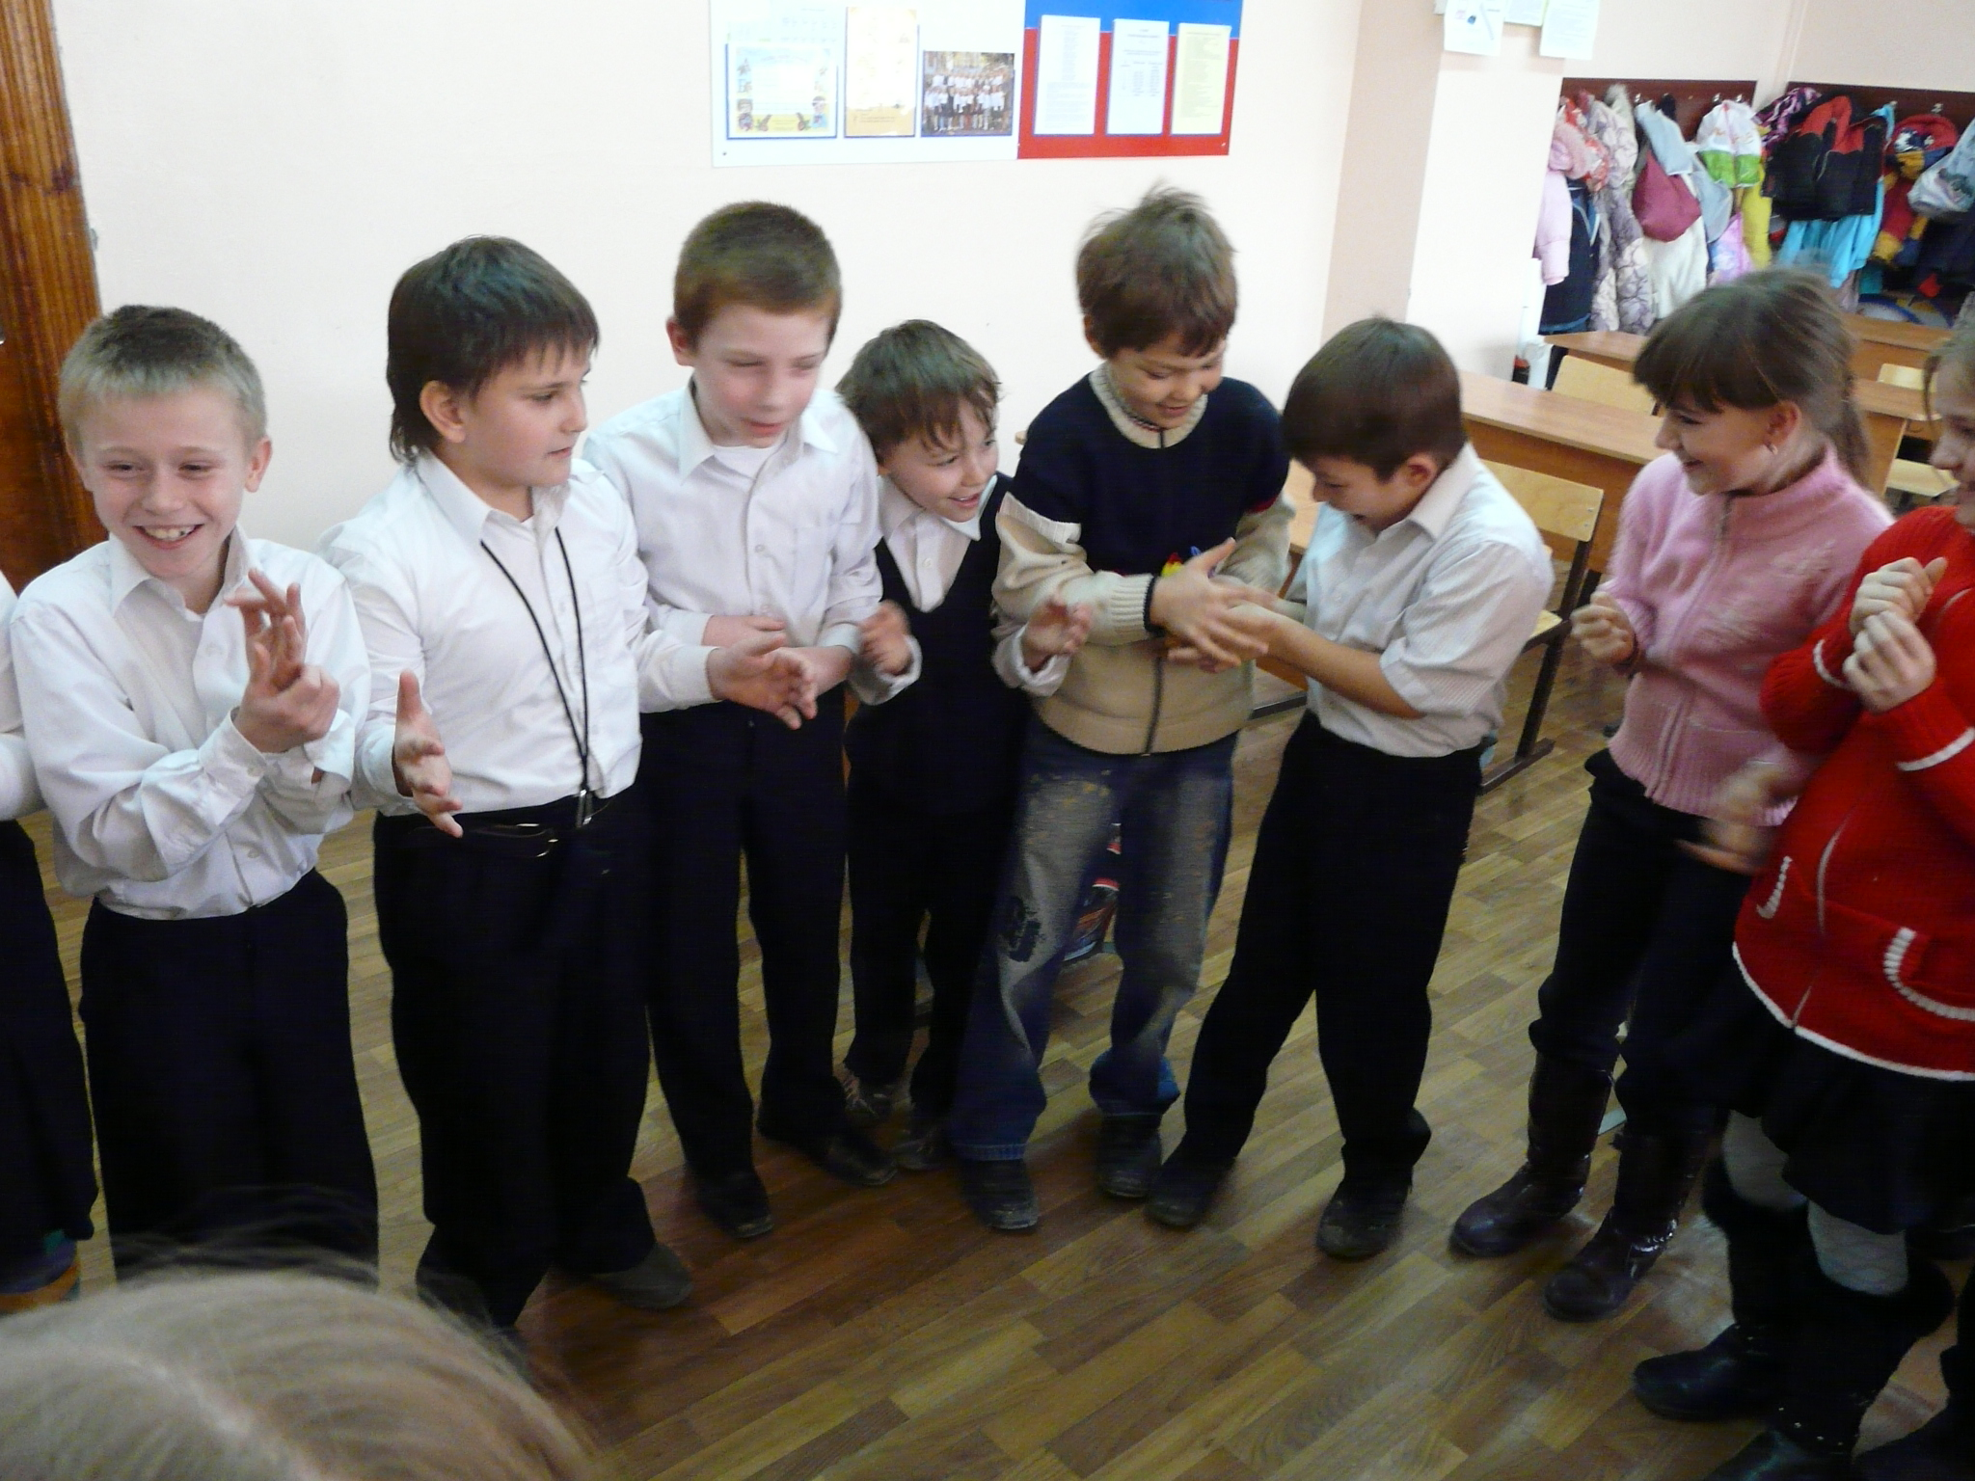

Казаки с детства обучались рубить лозу.
Игра «Разбей кувшин» (Надуть шар, положить в середине зала. Одному участнику дается палка. Задача сделать 3 шага и ударить по шару, лопнув его).

Казак рождался воином, и с появлением на свет младенца начиналась его военная школа. Новорожденному все родные и друзья приносили в дар ружье, патроны, пули, лук и стрелы. Эти подарки развешивались на стене. По истечении 40 дней отец надевал ребенку портупею от шашки, сажал на коня и потом возвращал сына матери, поздравляя её с казаком.
Военные игры и стрельба были любимыми занятиями детей. Многие из казаков могли на значительном расстоянии выбить пулей монету, зажатую между пальцев.
У казаков считалось за позор покупать кинжал. Кинжал, по обычаю, или передается по наследству, или в качестве подарка, или, как ни странно, крадется или добывается в бою.

Игра «Кинжал» (Кинжал лежит на стуле. Задача казаков под музыку двигаться вокруг стула, как только музыка перестает играть – нужно взять кинжал).

Одежду казак воспринимал как вторую кожу, содержал её в чистоте и опрятности и никогда не позволял себе носить чужую одежду.

Игра «Кубанка» (По кругу под музыку передается кубанка. На ком музыка останавливается, тот выходит из круга)

Невозможно представить жизнь казака без коня.
Маленького казака отец уже в год сажал на лошадь и катал по двору.
Трехлетние дети уже свободно ездили на лошади по двору, а в пять лет скакали по степи.
Молодой казак приучал коня к себе, своим командам, постигал основы верховой езды, приемы джигитовки, учил четвероного друга не бояться выстрелов.
На летних сборах перед службою молодые казаки уже могли показать свою удаль и успехи: рубка лозы одним или двумя клинками на скаку; джигитовка, прием, кода по команде казака конь быстро ложится на землю, чтобы хозяин из-за его спины произвел выстрел.
Выучку коня проверяли и другим способом. Новобранцы отходили от своих коней метров на пятьдесят и окликали их по именам или подзывали условным свистом.
Если в бою казак был ранен и падал, то конь всегда останавливался, подходил к нему, трогал его лицо губами и, даже не получив команды от хозяина, опускался рядом, чтобы раненый мог на него взобраться. Так верный товарищ выносил казака из боя, спасая от гибели.

Игра «Джигитовка» (сесть на «коня», по команде бежать рядом с конем аллюром, галопом, продолжать скакать).
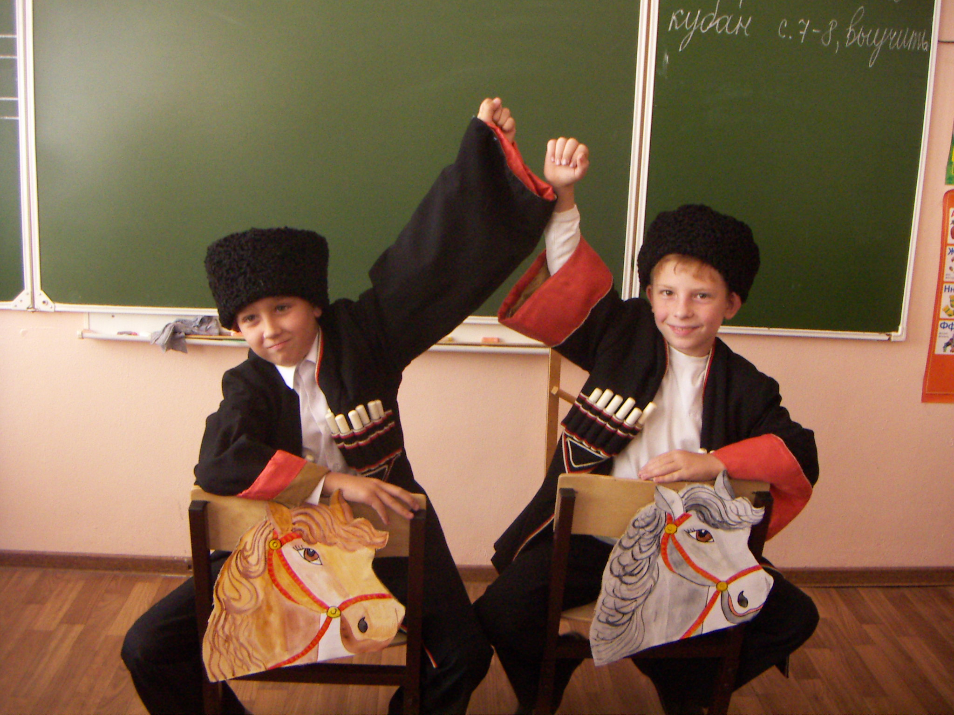

Казаки любили и умели отдыхать, они любили танцевать. И мы сейчас станцуем танец «Кубаночка» и споем песню. (Песня «Кубаночка»)

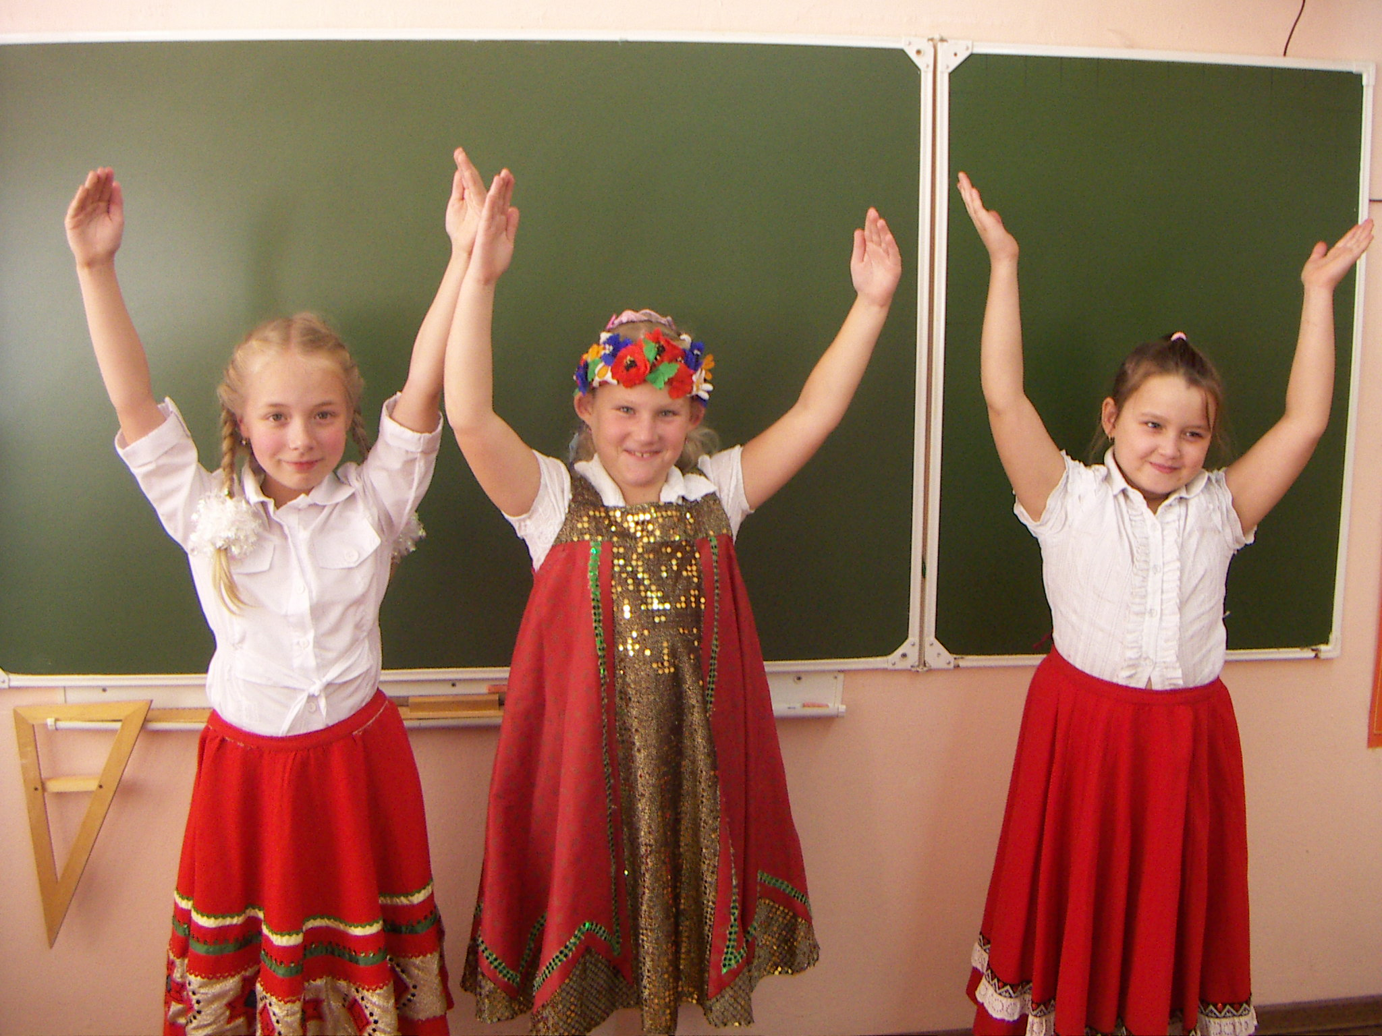

Танец наш –«Казачок» знает вся планета.
И индус и француз пляшут танец этот.
Мы давно дружим с ним и плясать готовы,
Но казачкам молодым нужен танец новый.
Припев.
Играй, гармонист, золотые планочки,
Ты играй веселей! Спляшем мы Кубаночку! 2 раза.

И Кубаночка, вдруг, подбоченясь вышла.
Расцвела она вдруг, как весною вишня,
Поплыла, поплыла, гордая, как лебедь,
Бусы ярко горят, словно звёзды в небе.
Припев

Пусть зажглись за рекой первые рассветы,
По пути мне с такой, даже на край света!
С нею век бы плясать и не расставаться…
Жаль, что ночь коротка для такого танца!
Припев.

